**Meghívó**

***Sopronnémeti***

***Testvértelepülési találkozó***

**2024. július 06.**

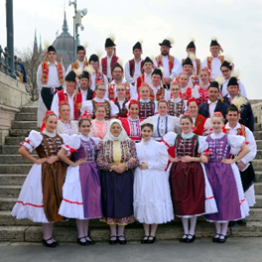

**Programok**

7:00 Főzőverseny

12:00 Ebéd

 *„Jó ebédhez szól a nóta”*

13:00 Köszöntőt mond Dukai Miklós államtitkár

Főzőverseny díjazása

13:30 Motoros felvonulás  
Gyermek motoroztatás, Motor szépségverseny

Óriáscsúszda és légvár,

Rendőségi és tűzoltósági bemutató

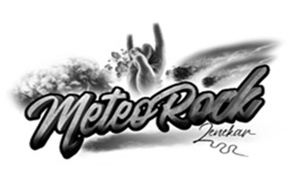 Csili-evő verseny,

Kenuzás és vízibiciklizés a Keszeg-éren

15:30 Szanyi Bokréta Néptáncegyüttes

16:30 Meteorock

18:30 Tombola

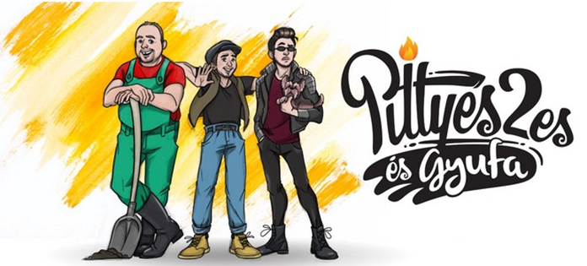 Vacsora

19:30Pittyes2es és Gyufa

20:30 Bál, zenél: Royal Duó

*A műsorváltoztatás jogát fenntartjuk! A rendezvényen kép és videofelvételek készülhetnek!*

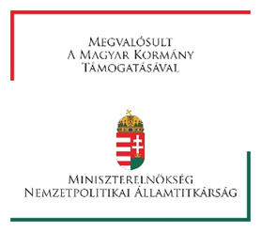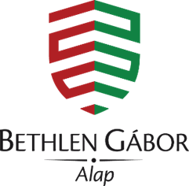

Megvalósult a Magyar Kormány, a Miniszterelnökség Nemzetpolitikai Államtitkárság és a Bethlen Gábor Alap támogatásával